高中公民與社會發展科
內地考察活動工作紙：南沙天后宮及上下橫檔島鴉片戰爭遺蹟

甲. 考察主題

建議學習重點 | 與公民科課程相關的部分
- 以南沙天后宮及上下橫檔島鴉片戰爭遺蹟為例，了解南沙區的文物保育情況  - 增加鴉片戰爭歷史的認識，以及當時中國軍民抵抗外來侵略的行動  - 認識中國民間信俗和廟宇的建築藝術，以及信俗類別的非物質文化遺產傳承 | 主題 1：「一國兩制」下的香港  - 課題：「一國兩制」的內涵和實踐  - 香港問題的由來（三條不平等條約及其背景）和回歸歷程概略  內地考察  主題：中華文化與現代生活  - 課題：傳統中華文化的特質  - 文化遺產（包括物質與非物質文化遺產）的保育與傳承，包括應用科技進行保育工作

乙. 考察前準備

資料一：非物質文化遺產的五個類別

2003年10月，聯合國教育、科學與文化組織（聯合國教科文組織），在第32屆大會上通過了〈保護非物質文化遺產公約〉（Protection of Intangible Cultural Heritage Convention，下稱〈公約〉），使到全球非物質文化遺產獲得國際公約的保護。根據〈公約〉，「非物質文化遺產」包括以下五個類別：

- 口頭傳統和表現形式，包括作為非物質文化遺產媒界的語言；
- 表演藝術；
- 社會實踐、儀式、節慶活動；
- 有關自然界和宇宙的知識和實踐；
- 傳統手工藝。

參考資料：〈非物質文化遺產〉，《通識教育科課程資源冊系列：現代中國》，第34-35頁。
資料二：媽祖信俗列入聯合國教科文組織《保護非物質文化遺產公約》名錄

媽祖（又稱天妃、天后、天上聖母、娘媽等）是中國影響最大的航海保護神。媽祖在歷史上確有其人，本名林默，北宋太宗建隆元年（960年）農曆三月廿三日誕生於福建省莆田湄洲島。媽祖信俗是以崇奉和頌揚媽祖的立德、行善、大愛精神為核心，以媽祖宮廟（天后廟）為主要活動場所，以信仰習俗、祭祀儀式和廟會等為表現形式的社會實踐活動。

媽祖信俗主要通過廟會的形式呈現，媽祖祖廟於每年農曆三月廿三日媽祖誕辰日，以及九月初九日媽祖升天日舉行媽祖祭典。媽祖信俗中對中華文化傳統美德的宣揚，不僅慰藉了相關社區民眾的心靈，而且成為中國當代社會建構新道德體系的重要文化資源。伴隨全球範圍內的移民流動，媽祖信俗逐漸成為華人文化認同的標識和紐帶之一。

2009年，媽祖信俗被列入聯合國教科文組織《保護非物質文化遺產公約》名錄。

參考資料：〈媽祖信俗〉，中國非物質文化遺產網 https://www.ihchina.cn/mazuxinsu.html

資料三：簡介南沙天后宮

南沙天后宮座落在南沙大角山東南麓，面對伶仃洋，依山傍水，佔地面積100多公頃，是現今東南亞地區最大的媽祖廟，被譽為「天下天后第一宮」。

南沙天后宮的前身為始建於明代南沙鹿頸村的「天妃廟」，清乾隆年間經修復後，定名為「元君古廟」，抗戰時期被日軍飛機炸毀。1994年，由時任全國政協副主席的香港知名人士霍英東先生倡議及捐資重建，於1996年5月10日（農曆三月廿三天后誕辰日）落成。

天后宮建築設計借鑒南京中山陵和北京故宮風格，主要分為廣場、殿堂、南嶺塔幾大部分。其中廣場面積為1.5公頃，廣場上矗立著14.5米高的天后石像。殿堂分為獻殿、正殿、寢殿三間，分別供奉各具特色的天后聖像。南嶺塔位於天后宮最高處，共8層、高45米，處身該處可盡覽天后宮全景、珠江出海口及伶仃洋等景色。

參考資料：〈「天下天后第一宮」：南沙天后宮〉，e南沙網
www.gznsnews.com/index.php?m=content&c=index&a=show&catid=28&id=144
資料四：簡介上下橫檔島的炮台及古蹟

上下橫檔島位於珠江口虎門水道主航道兩側（見下圖），扼珠江入口的咽喉，是1840年鴉片戰爭的發源地，也是清廷欽差大臣林則徐布下「鐵索攔江」、「金鎖銅關」抵禦外國侵略軍隊入侵的戰場。
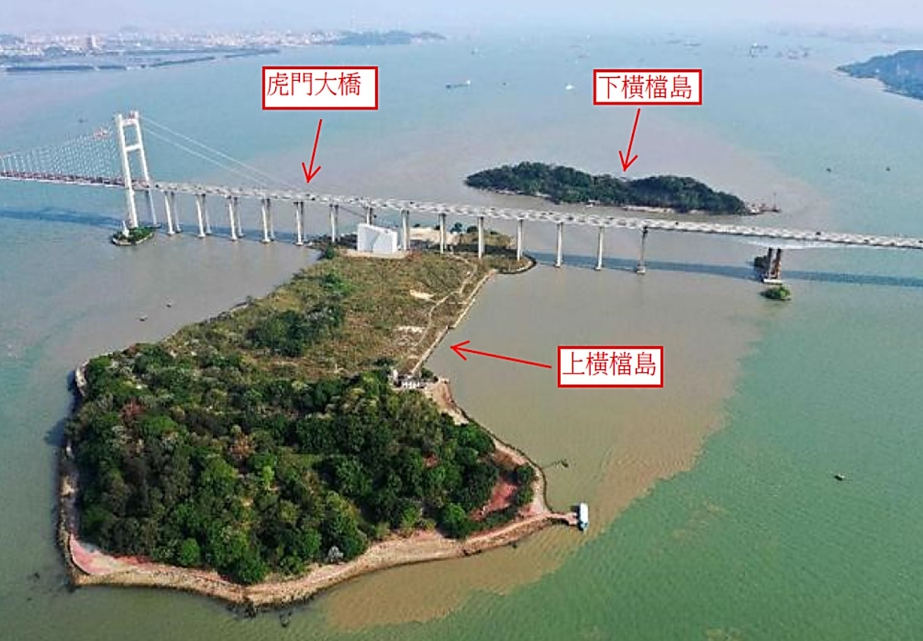

上橫檔島全島面積約0.0790平方公里，島上現存的於光緒十年（1884年）時修建的八處後膛炮池（設置大炮的位置），以及兵房、官廳、庫房、坑道和鴉片戰爭時炮台遺址等。這些炮台在抗日戰爭中也曾迎擊入侵的日本海軍，取得海戰勝利，令日軍無法沿著鴉片戰爭時期英國海軍的入侵路線，由虎門攻打廣州。

上橫檔島另有一處非常特殊且具有代表性的建築物：「官廳」，地方不大、但歷史意義重大，這裏原設置了海關稅所，凡是由珠江口進入廣州的商船，都要在上橫檔島停靠，接受檢查與交稅，外國的貨船才能進入十三行，所以是當時口岸開放的核心樞紐，並直接促進了廣州十三行的繁榮。上橫檔島和島上的炮台，亦因此長期被外國人稱為「稅關」和「稅關炮台」。

總括而言，自清康熙年間至今，上下橫檔島的炮台歷經近三百年，見證了中國人民抗擊外國列強入侵的歷史，具有極其重要的歷史價值。1982年2月，上下橫檔島炮台均併入「虎門炮台」，成為全國重點文物保護單位，並且自1985年來進行多次維修保護。

參考資料：
- 〈上橫檔島迎來港澳青年：祝福祖國 認識廣州 樂創南沙〉（相片取自該篇文章），e南沙網
http://www.gznsnews.com/index.php?m=content&c=index&a=show&catid=21&id=66424
- 〈淚目！南沙這個小島，掀開了中國近代史的序幕〉，新花城網
https://huacheng.gz-cmc.com/pages/2021/03/15/4b14ae1f1f844819a1feb32baaf9c928.html
- 〈讓南沙虎門炮台重現「虎威」！大灣區海防遺址國家文化公園要來了！〉，廣東省人民政府網頁 http://gdcss.gd.gov.cn/hdjl/wdzsk/ws/content/post_3117407.html

資料五：介紹虎門海戰（1841年）的視頻

視頻：「廣州與近代中國歷史（一）」
（觀看片段：05:37 – 09:52；粵語旁白，中文字幕）
https://emm.edcity.hk/media/0_ivd2itm7

預習題目

- 根據資料一至三，回答以下方格內的兩題問題：

- 媽祖信族屬於哪一類別的非物質文化遺產？

- 媽祖信俗具備哪些文化價值，令其得以列入聯合國教科文組織《保護非物質文化遺產公約》名錄？

- 根據資料四及五，解釋上下橫檔島的位置在防禦外來侵略方面的重要性，以及兩島上的軍事及建築遺蹟值得保育的原因。

上下橫檔島的位置在防禦外來侵略方面的重要性

兩島上的軍事及建築遺蹟值得保育的原因

丙. 考察期間的任務

任務一：了解南沙天后宮的建築特色及信眾的參拜情況

- 南沙天后宮建築群依山勢而建，試拍攝一張顯示整體建築群的相片，並從建築群內選擇其中兩棟建築物簡略介紹。

顯示整體建築群的相片
建築物介紹一 | 建築物介紹二
（提示：建築物的名稱、所供奉的神靈、樑柱上雕刻所反映的中華文化特色……） | （提示：建築物的名稱、所供奉的神靈、樑柱上的雕刻所反映的中華文化特色……）
- 按考察所見，在下表概述信眾在天后宮的參拜情況。

提示：例如信眾普遍向天后參拜的方式；從觀察現場環境或訪問參拜信眾，了解信眾向天后提出甚麼祈願……

任務二：了解上下橫檔島的軍事遺蹟及其保育情況

- 上下橫檔島內均有炮台遺蹟，試在其中一島拍攝兩張炮台遺蹟的相片，將其貼在以下方格，並略為說明該炮台的建築特點及防禦功能。

相 片 一

建築特點及防禦功能

相 片 二

建築特點及防禦功能

- 從參觀所見，你對上下橫檔島的文物保育情況有哪些觀察？

提示：例如文物的保存情況、設置的介紹展板、周遭的環境氣氛、參觀者的活動……

丁. 考察後的反思

- 天后原是航海保護神，但現時無論是在內地還是香港，許多前往朝拜天后的信眾都不是從事與海洋有關的行業，他們為甚麼仍虔敬天后？這種情況又反映了天后崇拜有何現代意義？試綜合考察所得及搜集相關資料，加以說明。

提示：例如天后信仰所涉及的中華文化價值觀、天后崇拜活動對於維繫社區團結的功能和意義……

- 國家現時的綜合國力，已和當年鴉片戰爭爆發時不可同日而語，為甚麼我們仍然要緊記鴉片戰爭失敗帶來的影響和教訓？試綜合參訪上下橫檔島所得，以及在課堂學習相關課題所掌握的知識，在以下方格內表示你的意見。

提示：例如汲取國家積弱的歷史教訓、維護國家安全、提升綜合國力的意義……

-- 完 --

公民與社會發展科
內地考察工作紙使用指引
- 內地考察工作紙（下稱工作紙）以教師為對象，旨在為教師提供規劃與安排內地考察學與教活動的參考。
- 工作紙包括四部分 （甲：考察主題；乙：考察前準備；丙：考察期間的任務；丁：考察後的反思），以協助教師規劃考察前、考察期間與考察後的活動，讓學生有系統地認識所考察的參訪點。
- 工作紙所提供的資料、視頻、相片、圖片、思考問題與回答提示等可作多用途使用，如考察前教學材料、考察規劃和學與教的參考或學生課業等。
- 就工作紙內容（包括所提供閱讀材料與答案提示等），教師可以提供適切的補充與調節，但必須按照《公民與社會發展科課程及評估指引》（中四至中六）（2021）（下稱《指引》）的課程理念與宗旨，選取其他正確可信、客觀持平的學與教資源，以助學生建立穩固的知識基礎，培養正面價值觀和積極的態度，以及提升慎思明辨、解難等思考能力和不同的共通能力。
- 工作紙建議多元化的考察任務，包括觀察當地情況、拍攝相片和短片、索取參訪場館所提供的介紹單張等。教師應按實際行程安排、當地現況，校本情況、學生學習多樣性、能力與興趣，以及教學等需要作出合適的調整。
- 工作紙因應個別參訪點考察重點而設計，教師亦可按學與教需要進一步綜合與拓展，開發以主題為本（例如文化保育、大灣區經濟發展等）的資源。
- 除工作紙所提供的資料、視頻、相片、圖片外，教師亦應積極鼓勵學生考察前後自行搜集及閱讀行程相關的資料，並提供適切的指導，協助學生作好考察準備，以培養學生的自學能力和習慣。
- 教師規劃內地考察學習活動時，亦應透過瀏覽參訪點官方網站等方法，掌握當地最新資訊，以設計合適的考察活動。
- 工作紙部分資料可能在教師使用時已有所更新，教師可瀏覽網址，以取得最新資料。
- 請同時參閱《指引》以了解內地考察學與教的要求與安排。

